Presseinformation

Herkules verstärkt Kranflotte mit Liebherr-Gittermast-Mobilkran LG 1750

⸺⸺

* Neuer Liebherr-Gittermast-Mobilkran LG 1750 für Herkules S.A.
* LG 1750: vereint die Flexibilität eines Raupenkrans mit der Mobilität eines Mobilkrans
* Mobilität, Kapazität und Liebherr-Service überzeugen zum Kauf

Das polnische Kran- und Schwertransportunternehmen Herkules S.A. hat einen neuen LG 1750 übernommen. Der Gittermast-Mobilkran bietet die Flexibilität eines 750-Tonnen-Raupenkrans kombiniert mit der hohen Mobilität eines Mobilkrans. Herkules erweitert mit dem LG 1750 das Leistungsspektrum seiner Krankapazitäten nach oben. Aufgrund der Erfüllung der Marktanforderungen sowie des Vertrauens in Liebherr fiel die Wahl auf diesen Liebherr-Gittermast-Mobilkran. Wichtiger Punkt ist für Herkules auch die hohe Verfügbarkeit des Liebherr-Services in Polen.

Ehingen (Donau) (Deutschland), 26. Juli 2022 – Mit der Übernahme eines LG 1750 hat das polnische Kranunternehmen Herkules S.A. seine Kranpalette im Schwerlastbereich nach oben erweitert. Die Betrachtung des Angebots auf dem Kranmarkt sowie der Anforderungen durch die Kunden des Unternehmens hat zur Entscheidung für den Liebherr-Gittermast-Mobilkran geführt. Für Herkules ist es auch besonders wichtig, dass Liebherr in Polen mit einer guten Service-Verfügbarkeit präsent ist: „Unser Vertrauen in die Liebherr-Produkte, deren hohe Verfügbarkeit und den zuverlässigen Service haben unsere Wahl auf einen Liebherr-Kran fallen lassen“, erklärt Pawel Maciejak, Direktor der Abteilung Raupenkrane und Windenergie von Herkules.

Symbiose zweier Welten

Der Gittermast-Mobilkran LG 1750 bietet die Flexibilität eines 750-Tonnen-Raupenkrans kombiniert mit der Mobilität eines schnellfahrenden Autokrans. So vereint er die Vorteile der beiden Krantypen in einem Konzept. Das macht ihn zum größten und stärksten Gittermast-Mobilkran der Welt und konkurrenzlos auf dem Markt. „Die hohe Mobilität und Tragkraft waren entscheidende Faktoren für den Kauf des neuen LG 1750“, so Maciejak. Durch das Fahrgestell eines All-Terrain-Krans kommt der Unterwagen des 8-Achsers selbstfahrend an jeden Einsatzort, was, im Vergleich zu einem Raupenkran, Transportfahrzeuge und dadurch Zeit und Kosten einspart. Dabei ist seine Fahrzeugbreite von unter drei Metern ein großer Vorteil. Dieses Fahrgestell kombiniert mit einem starken Gittermast-Ausleger eines Raupenkrans macht den Kran besonders kraftvoll. Die Komponenten sind dank des Transportgewichts von unter 45 Tonnen ebenfalls wirtschaftlich zu transportieren.

Der kompakte Gittermast-Mobilkran ist damit wie geschaffen für schnelle Montageeinsätze in Windkraft, Industriebau oder Infrastruktur. Für den LG 1750 gibt es eine große Auswahl an Auslegerkonfigurationen, die speziell für den Einsatz in der Windindustrie optimiert sind. Mit dem SX-System können Windkraftanlagen der neuesten Generation auf Nabenhöhen bis 170 Meter montiert werden. Auch bei Herkules liegt das Haupteinsatzgebiet des neuen 8-Achsers im Wind-Segment.

Das polnische Kran- und Schwertransportunternehmen Herkules S.A. bietet die Vermietung von Hebe- und Transportdienstleistungen an. Die breit aufgestellte Flotte von Herkules verfügt über ungefähr 300 Turm-, Mobil- und Gittermastkrane in verschiedenen Traglastklassen. Damit ist das Unternehmen mit seinen knapp 200 Mitarbeitenden von seinem Hauptsitz und mehreren Niederlassungen aus vorwiegend in Polen tätig. Die Kernbereiche liegen im allgemeinen Bauwesen, der Energiewirtschaft und der Telekommunikation. Neben der Vermietung von Mobil- und Raupenkranen sowie Turmdrehkranen führt Herkules Bau-, Montage- und Elektroarbeiten durch, übernimmt Straßentransporte für übergroße Güter und ist bei der Installation und Montage von Windkraftanlagen im Einsatz.

Über die Liebherr-Werk Ehingen GmbH

Die Liebherr-Werk Ehingen GmbH ist einer der führenden Hersteller von Mobil- und Raupenkranen. Die Palette der Mobilkrane reicht vom 2-achsigen 35 Tonnen-Kran bis zum Schwerlastkran mit 1.200 Tonnen Traglast und 9-achsigem Fahrgestell. Die Gittermastkrane auf Mobil- oder Raupenfahrwerken erreichen Traglasten bis 3.000 Tonnen. Mit universellen Auslegersystemen und umfangreicher Zusatzausrüstung sind sie auf den Baustellen in der ganzen Welt im Einsatz. 3.800 Mitarbeiter sind am Standort in Ehingen beschäftigt. Ein umfassender, weltweiter Service garantiert eine hohe Verfügbarkeit der Mobil- und Raupenkrane. Im Jahr 2021 wurde ein Umsatz von 2,33 Milliarden Euro im Ehinger Liebherr-Werk erwirtschaftet.

Über die Firmengruppe Liebherr

Die Firmengruppe Liebherr ist ein familiengeführtes Technologieunternehmen mit breit diversifiziertem Produktprogramm. Das Unternehmen zählt zu den größten Baumaschinenherstellern der Welt. Es bietet aber auch auf vielen anderen Gebieten hochwertige, nutzenorientierte Produkte und Dienstleistungen an. Die Firmengruppe umfasst heute über 140 Gesellschaften auf allen Kontinenten. In 2021 beschäftigte sie mehr als 49.000 Mitarbeiterinnen und Mitarbeiter und erwirtschaftete einen konsolidierten Gesamtumsatz von über 11,6 Milliarden Euro. Gegründet wurde Liebherr im Jahr 1949 im süddeutschen Kirchdorf an der Iller. Seither verfolgen die Mitarbeitenden das Ziel, ihre Kunden mit anspruchsvollen Lösungen zu überzeugen und zum technologischen Fortschritt beizutragen.

Bild

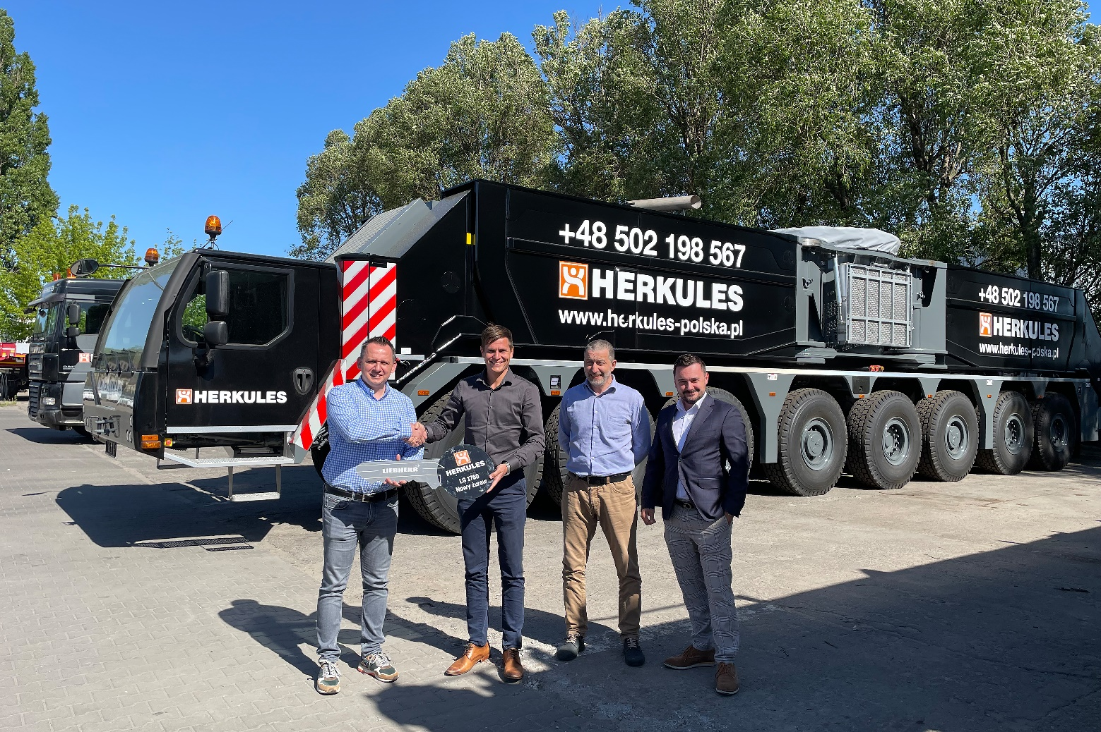

liebherr-lg-1750-handover-herkules.jpg  
Kranübergabe des LG 1750 an Herkules (v.l.n.r.): Mateusz Rychlewski (Herkules), Florian Flöss (Liebherr Ehingen), Pawel Maciejak (Herkules) und Artur Heiduk (Liebherr Polen).

Kontakt

Wolfgang Beringer  
Marketing and Communication  
Telefon: +49 7391/502 - 3663  
E-Mail: wolfgang.beringer@liebherr.com

Veröffentlicht von

Liebherr-Werk Ehingen GmbH   
Ehingen (Donau) / Deutschland  
[www.liebherr.com](http://www.liebherr.com)